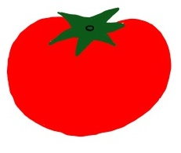
宮城県のセリ生産状況
作付面積 全国１位！ 収穫量 全国１位！ 出荷量 全国１位！
セリ みずみずしい冬の味覚！！
これからの季節に大活躍！セリ鍋ブーム到来！
秋～冬の食材

第６号
すくすくみやぎっ子通信
令和２年秋号 季節ごとに宮城の旬の野菜，果物をご紹介します！
発行：宮城県農政部園芸振興室
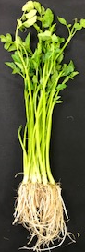
全国のセリ生産状況
都道府県 | 作付面積(ｈａ) | 収穫量（ｔ） | 出荷量（ｔ）
宮城県 | ２９ | ４４３ | ４１５
茨城県 | １５ | ２３９ | ２３９
秋田県 | ９ | １０３ | ９９
大分県 | ３ | １４１ | １４１
農林水産省「平成３０年産地域特産野菜生産状況調査」
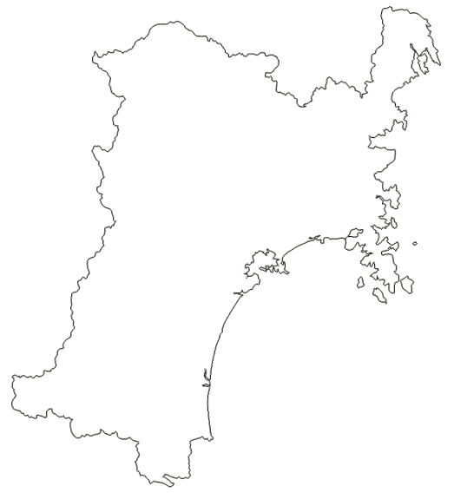
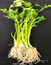
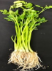
宮城県内での栽培
宮城県では､名取市、石巻市、登米市、仙台市等で栽培
登米市
されています。
名取のせりは『仙台せり』、石巻のせりは『河北せり』
というブランド名で出荷されています。
石巻市
仙台市
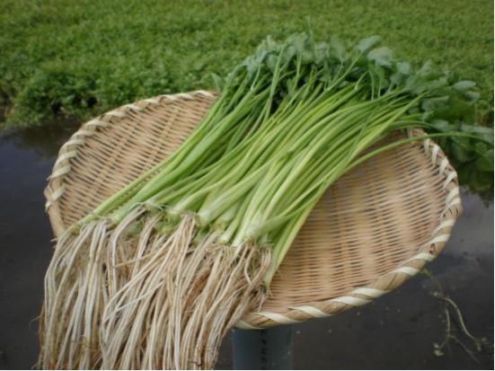
名取市

☆県内の主な出荷時期 ９月～６月
１ セリの歴史・特徴
千年もの永きにわたり栽培され続けてきた野菜で，密生して競い合うように生長するので『せり』（競り）の名がついたと言われています。県内での栽培のはじまりは，江戸時代初期に現在の名取市で，野生せりを栽培していたとの記録があります。
せりは，田に地下水などを利用して水を入れて栽培します。水に浸っている部分が茎として生長するので，生長に合わせて水位を管理していきます。また，収穫・調整時にも洗浄のため水を必要とするので，産地にはきれいでかつ多量の水が採取できる水源があります。
宮城のせりは，鍋物商材や正月のお雑煮用として９月～３月に出荷される“根せり”と春を感じるお花見用食材として４月～６月に出荷される“葉せり”があり，夏場の一時期を除きほぼ周年出荷されています。“根せり”は根がついていて一般的によく見られるせりで，歯ごたえと強い香りが特徴です。厳寒期は一番風味があり一番おいしいとされています。“根せり”を好む人の中には，「根部が最も美味」とする人も多いです。“葉せり”は主に春に伸びた新芽を摘んで出荷するもので，さわやかな香りとやわらかさが特徴です。

２ 選び方・料理方法
緑色があざやかで，しおれがなくシャキッとしているものがベストです。
高温や乾燥に弱いので，湿らせた新聞紙やキッチンペーパーなどでくるんでポリ袋に入れるかラップし，冷蔵庫に立てて保存して下さい。
近年テレビなどにも取り上げられた『せり鍋』が有名ですが，お雑煮や酢味噌和えにしても，爽やかな香りが引き立ちおいしいです。
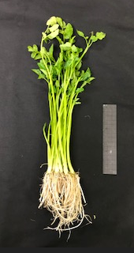
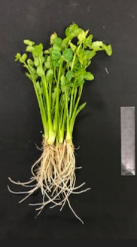
トピックス

宮城県オリジナルセリ新品種「Ｒｅ１４－４」が
令和２年６月に品種登録出願公表されました。
食感が柔らかく、苦みが少ない、株元まで鮮やかな
濃緑色等が特徴です。（既存品種 みやぎVWD1号との比較）
本格的な出荷は来年度（令和３年１２月）以降の予定
Re14-4 みやぎVWD1号

ですので、お楽しみに！
編集後記

「これから旬を迎える野菜の紹介をして欲しい」，「伝統的な野菜について取り上げて欲しい」という御意見から，セリを取り上げました。今後も御意見等がありましたら，ぜひ電子メール等でお寄せくださるようお願いします。（Ｋ）
発行：宮城県 農政部 園芸振興室
電子メール：engei-shinko@pref.miyagi.lg.jp
電話：０２２（２１１）２８４３
ホームページ：
http://www.pref.miyagi.jp/
soshiki/engei/gakkokyusyoku.html

